Sábado, 21 de abril de 2007 
Monroyo
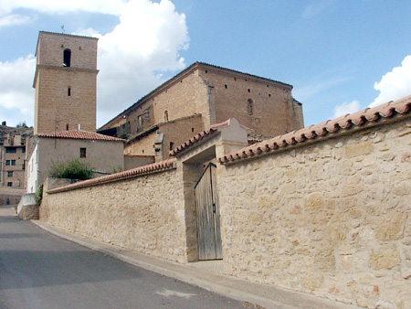
Sigue pendiente la exhumación de los restos de fusilados tras la guerra

El alcalde dice ahora que aún no ha hablado con los concejales sobre el tema

M.S.T. / Alcañiz
El Ayuntamiento de Monroyo todavía no ha decidido si permitirá la exhumación de los cadáveres de cuatro personas que fueron represaliadas durante la posguerra civil española y que, supuestamente, se encuentran enterradas en la zona vieja del cementerio de Monroyo, según reclaman los familiares que les buscan desde hace años.
Alfonso Pastor, miembro de la asociación La Gavilla verde, organización a través de la cual las familias de desaparecidos reclaman el desenterramiento de los restos de sus antepasados, denunció que el Ayuntamiento de Monroyo sigue sin responder a la sucesivas instancias enviadas por los familiares de las víctimas. Asimismo, desde el gabinete del Justicia de Aragón, desde donde también se instó al Consistorio a determinar en el cementerio viejo la localización de los desaparecidos, señalaron que no han recibido respuesta al escrito remitido hace meses.
El alcalde de Monroyo, Andrés Cros, reconoció ayer haber recibido la petición por escrito de La Gavilla Verde en la que, como había reclamado previamente el Ayuntamiento, se delimita una zona de varios metros cuadrados en el cementerio viejo donde supuestamente están enterradas las cuatro personas de La Ginebrosa y Aguaviva (dos mujeres y dos hombres) que buscan sus familias. Sin embargo, Cros dijo desconocer la respuesta que darán a las familias: “es una cuestión por la que el equipo de gobierno ni se ha reunido ni ha tratado todavía”, a pesar de que hace cuatro años que las familias se pusieron en contacto con el Ayuntamiento. En este sentido, indicó que “antes de remover la tierra veremos si se les autoriza únicamente a utilizar un georadar para que determinen si existen restos enterrados.
Así las cosas, el primer edil se sacó de la manga un nuevo argumento para cuestionar la idoneidad de la exhumación: “si en lugar de cuatro cadáveres salen siete, qué haremos con los restantes que nadie reclama”, se preguntó.
Se busca a dos mujeres y a dos hombres
Los familiares de cuatro personas desaparecidas de la cárcel de Alcañiz en 1947 (tres de La Ginebrosa y una de Aguaviva) aseguran que sus antepasados están enterrados en una fosa común del cementerio viejo de Monroyo, a donde fueron trasladados sus cuerpos tras ser fusilados en la carretera Alcañiz-Morella. Las familias basan sus aseveraciones en testimonios que, en su día, les aseguraron que la tumba se encontraba junto a la tapia, a la izquierda de la puerta vieja. Las personas a las que se busca se llamaban José Mir, Josefa Bayod, Aurelio Boj y Aurora Piñana. Hace cuatro años que los familiares de los desaparecidos establecieron contacto con el Ayuntamiento de Monroyo, con objeto de solicitar la autorización para realizar la exhumación. Donde se encuentra la fosa común no existe ningún otro enterramiento posterior.

Sábado, 21 de abril de 2007 
Torre de Arcas
El alcalde se recupera de las heridas de la explosión

M.S.T. / Alcañiz
El alcalde de Torre de Arcas, José Luis Carceller, evoluciona favorablemente de las heridas que sufrió en su mano izquierda el jueves por la tarde cuando le explotó una bomba de la última guerra civil.
Según confirmaron fuentes del departamento de Salud del Gobierno de Aragón, Carceller, de 36 años, está ingresado ya en planta en el Hospital Universitario Miguel Servet de Zaragoza. Sufre un traumatismo grave en la mano izquierda, pero su estado general es bueno. Asimismo, tras la explosión sufrió pequeñas quemaduras en algunas partes de su cuerpo y en el rostro.
El hombre se encontraba limpiando un proyectil de la guerra civil en su granja cuando éste explotó. Al parecer, según señalaron fuentes consultadas por este rotativo, había encontrado la pieza de artillería en el monte próximo a su localidad unas semanas antes.
Tras el accidente, José Luis Carceller fue atendido por los servicios de emergencia del Hospital de Alcañiz y con posterioridad trasladado al centro hospitalario de Zaragoza por el helicóptero de emergencias.

